*Anno 103 - Dicembre 2013*

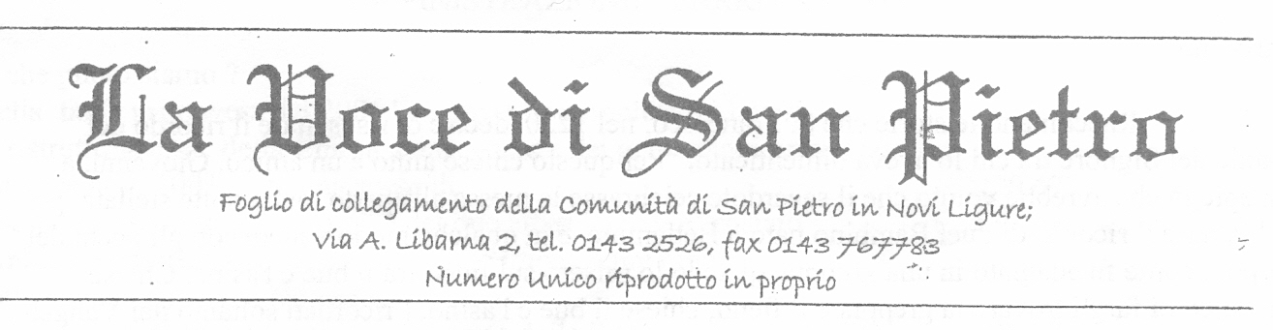

*Sono lieto di condividere una pagina di riflessione e di augurio che P. Lino Tagliani, missionario della Consolata in A. L. ed ora Direttore Spirituale del seminario interdiocesano, ha scritto per noi*

***TROVERETE UN BAMBINO AVVOLTO IN FASCE***

Era la vigilia di Natale. Sento bussare alla porta. Mi trovo di fronte un giovane con un cappello nero e un vistoso poncho colorato: un indio Quichua.” Padre, mi dice, vieni a  vedere mia moglie, sta aspettando un bambino ma non si  sente bene”. Corriamo a cercare la dottoressa e via di corsa. Il fuori strada sbuffa mentre risale i tornati della strada sterrata. A circa tremila metri di altezza sulle Ande possiamo contemplare il sole che si specchia sui ghiacciai del Chimborazo. Oltrepassiamo qualche gregge di pecore condotte al pascolo da due simpatiche bambine che ci salutano. Qualche lama più in là ci osserva incuriosito. Finalmente arriviamo a una capanna di fango e coperta con la tradizionale paglia andina. Entriamo e posso vedere stesa su un letto di paglia e coperte colorate  una giovane donna. Un volto dolce, incorniciato da lunghi capelli neri. Mostra  tanto dolore e preoccupazione. Mentre la sollevo un poco e le asciugo delicatamente sudore e lacrime la dottoressa con molta perizia riesce a togliere quanto impediva la nascita. Dopo qualche minuto il pianto di un bambino ci commuove. Lo consegniamo alla mamma. Chiama il marito e  insieme ringraziano nella loro lingua il Signore della Vita, mentre baciano appassionatamente il neonato. E’ il loro primogenito. Mentre ci accingiamo ad  uscire dalla capanna i due sposi commossi ci sussurrano in quichua:  *Pai shungulla!,* un’espressione linguistica tradizionale che traduce: *Dio**sia nel tuo cuore*! Gli occhi si inumidiscono; quel bambino mi fa ricordare la nascita di Gesù mentre ci allontaniamo lasciandoci sferzare dal vento freddo di queste montagne…



Ma il Natale di Gesù è stato ed  è tutt’ora un dramma per quanti sono rifiutati o lasciati fuori dalla porta… *Non c’era posto per loro!* E’ proprio vero che si realizzano ancor oggi le parole del Vangelo di Giovanni: *Venne, ma i suoi non lo hanno ricevuto!*

In pieno Medioevo Francesco d’Assisi, nel borgo di Greccio (anno 1223) volle fosse celebrata l’Eucaristia nella notte di Natale. Ma in realtà nessun Bambino interpretava Gesù come nessuno recitò la parte di Maria e Giuseppe, perché i personaggi della scena si ridussero all’essenziale: una mangiatoia che faceva da altare contornata da un asino e un bue..nient’altro! Quello che poi si chiamò impropriamente presepio, per il Santo di Assisi, era un modo di unire in un’unica e inscindibile immagine l’Incarnazione, il farsi piccolo, umile e povero di Dio con l’Eucaristia, il mettersi di Dio nelle mani, a disposizione dell’uomo. Senza sperimentare l’umiltà di Dio non si può comprendere il Natale… Davanti a questo Natale unico e insostituibile, abbiamo inventato altri natali caricaturali e insignificanti. Si sostituisce la fede con il piacere, la speranza con il denaro, l’adorazione a Dio con l’adorazione all’uomo…..E ci riempiamo di falsi natali:

•          Il natale gastronomico: grande cena, cibi e bevande in abbondanza…

•          Il natale postale: biglietti, e-mails, messaggi a fiumi …

•          Il natale turistico: viaggi per divertirsi e poi raccontare agli amici…

•          Il natale consumista: regali, regalini e regaloni per spersonalizzare bambini ed adulti…

•          Il natale folklorico: luci, colori, scintillii, alberi, presepi…

Un interrogativo tormenta le nostre coscienze: Cristo è venuto invano? Sono già venti secoli che Dio e uomo si sono uniti in un perfetto abbraccio; eppure «non v'è pace nel cuore dell'uomo» e «il fratello si scaglia contro il fratello».

Chissà che non abbia ragione don Mazzolari quando ci richiama che:

… *a furia di aspettare qualcosa abbiamo trascurato e dimenticato di aspettare Qualcuno…*

Buon Natale Cristiano. *P. Lino Tagliani*

**VITA PARROCCHIALE Giugno-Novembre 2013**

***BATTESIMI***

***“... sono rinati dall’acqua e dallo Spirito”***

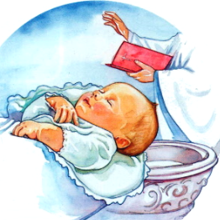

**GIUGNO:** Rettani Federico, Mombello Anna

**LUGLIO:** Scandurra Anna, Signorello Maja

**SETTEMBRE:** Lamborizio Sara

**OTTOBRE:** Cerutti Claudia, Coppa Filippo, Pizzorno Alice, Lizio Matteo, Pietrobon Mattia

**NOVEMBRE:** Pellecchia Andrea Angelo

***MATRIMONI***

***“ e i due saranno una carne sola “***

**GIUGNO:** Martini Alessio – Calà Elisa ; Silvaggio Domenico – Ben Hmeda Natascia

**LUGLIO:** Salari Pablo – Camusso Alessandra

**SETTEMBRE:** Consentino Simone – Lombardo Valentina

**DICEMBRE** : Vorrasi Andrea - Piciga Maia

***FUNERALI***

***“ la vita non è tolta ma trasformata”***

**GIUGNO:** Bonabello Renzo Edilio, Clemente Santina Rosina, Zecca Anna, Lorenzetto Sante

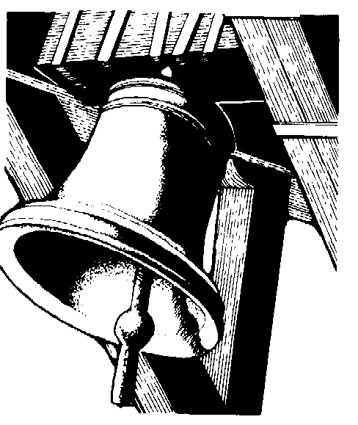

**LUGLIO:** Vergari Antonia, De Benedetti Attilio

**AGOSTO:** Lo Schiavo Rosa, Mazzone Lucia, Lionello Natalina, Stefanati Liliana, Massa Carlo

**SETTEMBRE:** Pastore Giuseppe, Fasciolo Teresa, Frezzato Ofelia, Moncalvo Carlo, Riccarelli Renato, Lantero Ugo, Scarsi Giuseppe

**OTTOBRE:** Pulzatto Giancarlo, D’Amico Giuseppe, Zunino Franco, Putzu Giuseppe, Cedriano Alda, Gastaldi Gianpiero, Pesco Valerio, Merlo Angela

**DICEMBRE:** Curcio Maria,

*NATALE OGGI …*

Il Natale 2013 arriva in una situazione storica che, solo in apparenza, sembra straordinaria. Portati a spasso dalla Cronaca i cristiani si vedono, di volta in volta, trasferiti dalle spiagge della speranza ( o della disperazione ) dell’ Italia meridionale ai funerali di Mandela. Dai roghi delle fabbriche abusive di Prato alla piazza di S. Pietro. In una sorta di danza che tocca tutte le sfumature della vita e dell’animo umano. Il rischio che corriamo è che questa danza, alla fine, ci faccia perdere il senso della vita. E così abbiamo paura: fa paura la nostra miseria morale, la povertà morale , fa paura la nostra debolezza. Al suono di questa musica non sappiamo più se il Dio in cui crediamo è ancora il Padrone della Vita e della Storia o si sia dimenticato di noi.

Manda, Signore, ancora profeti,  
uomini certi di Dio,  
uomini dal cuore in fiamme.  
E tu a parlare dai loro roveti  
sulle macerie delle nostre parole,   
dentro il deserto dei templi:  
a dire ai poveri  
di sperare ancora … *D. M. Turoldo*

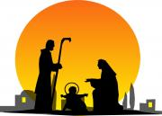

Eccoli i profeti di cui abbiamo bisogno oggi. Uomini che hanno fatto “ esperienza di Dio”

che siano capaci di *guardare la realtà con gli occhi di Dio* e ci aiutino *pensare al futuro con il cuore di Cristo.*

Il Natale che ci prepariamo a celebrare, nonostante tutto nella normalità della storia degli uomini su questa terra, arriva portandoci questa certezza : Dio continua a parlare al mondo anche se questo sembra sordo.

Anche se in apparenza questa festa è ridotta ad un fatto commerciale, ad una “inutile memoria”, di fatto quella Luce, quella Parola che si è accesa a Betlemme non si spegnerà più. Con buona pace di tutti gli Erodi del mondo. I vari Luther King, Kennedy, Mandela, Madre Teresa, Francesco e la infinita sequenza di quelli che credono in Lui ci ricordano che “ è nato il Salvatore e voi lo troverete giacente in una mangiatoia come un bambino appena nato”. Un bambino, appunto: quello che rappresenta il domani, non fa paura a nessuno e … ha bisogno di tutti. Anche di noi.

*d. Livio*

Maria è come l’ultima stella che si spegne al sorgere del sole, è come la cerniera che unisce la notte al giorno, le tenebre alla luce. Maria è colei che ha portato nel mondo la luce divina, e ha aperto alla storia l’epoca nuova nella quale Dio stesso diventa luce per gli uomini. Lei è la stella del mattino, è l’annuncio del tempo nuovo che Gesù viene a inaugurare, garanzia che Dio è vicino e abita già in questo nostro mondo.

*Dalla Veglia della notte di Natale*

**ORARI delle CELEBRAZIONI**

# dal 16 dicembre - Novena

* **Ore 6,30 e 18,15**

# martedì 24 dicembre

* Ore 16 – 19 Confessioni
* Ore 18,15 Messa “*in vigilia*” e conclusione della novena
* Ore 23,00 - Veglia
* Ore 24,00 - Messa solenne “*in nocte nativitatis*”

**mercoledì 25 dicembre**

* Orario Festivo

# giovedì 26 dicembre

* Orario Feriale

Carissimi tutti,

le Sante Feste di Natale sono una occasione importante nella quale siamo chiamati a metterci di fronte al Bambino Gesù con un atteggiamento bellissimo: quello di chi dice “grazie” ! Come Parroco ed a nome di tutta la Comunità di S. Pietro, desidero di cuore esprime alle tante, veramente tante, persone che danno il loro contributo per tanti bisogni, le necessità e il disagio della comunità, un grazie profondo per l’insostituibile contributo che portano alle varie attività ed alla vita stessa della Comunità. Il bene che viene fatto va valorizzato, anche con il ringraziamento pubblico: almeno a Natale è bello che il “bene” si veda, che sia messo in alto come una luce, perché nessuno pensi che stia diventando “merce rara”.

Il mio grazie è anche quello di tante persone che beneficiano, ogni giorno, della vostra generosità, spesso umile e nascosta nei vari settori in cui si manifesta: il Catechismo ai Bambini, la Liturgia e Celebrazioni, le Attività varie, la Casa del giovane e Gruppi Giovanili, gli Uffici parrocchiali; il Sostegno alla indigenza, alle Missioni e al Terzo mondo, il Doposcuola, le Attività sportive educative ecc. ecc insostituibili servizi che fanno la Parrocchia.

Il Signore metta sul vostro conto i gesti preziosi della bontà e del bene che fate, perché li ritroviate un giorno depositati nella Banca del Cielo. Buone Feste con i più cari auguri di: il Signore, che non si lascia mai vincere in generosità

Il Parroco

|  |
| --- |
| ***VISITA DEL PARROCO AGLI AMMALATI ED AGLI ANZIANI***  *Quanti desiderano ricevere la visita del parroco per gli anziani*  *quiescenti, sono pregati di chiamare in parrocchia:*  *Tel. 0143 2526.* |

“ Signore Gesù, amico e fratello, accompagna i giorni dell'uomo

perché ogni epoca del mondo, ogni stagione della vita

intraveda qualche segno del tuo Regno che invochiamo in umile preghiera,

e giustizia e pace s'abbraccino a consolare coloro che sospirano il tuo giorno ”.

*Card. Martini*